Почему зима - лучшее время для прогулок и игр с детьми на свежем воздухе
1. Зима - это уникальные возможности для активного отдыха на свежем воздухе для детей и взрослых.
2. Зима-это прекрасное время, чтобы попробовать себя в новом зимнем виде спорта. Вот некоторые зимние активности и подвижные игры:
- Катание на лыжах или сноуборде
- Ходьба на снегоступах
- Зимние Походы
- Катание на коньках
- Катание на санях
- Подледный лов
- Изготовление снежных скульптур
3. Зимний свежий воздух и солнечный свет поддерживают здоровье детей.
4. Зимняя игра - перерыв от компьютера
Выход детей на улицу зимой, даже просто короткая прогулка вокруг квартала, дает им столь необходимый перерыв от компьютера и помогает увидеть все забавные зимние мероприятия.

Игры для детей зимой на улице

Игра 1. РИСОВАНИЕ НА СНЕГУ
Рисование на снегу — очень интересная игра для детей 3-4 лет, а также дошкольников 5-6 лет. Дети будут проводить больше времени на свежем воздухе и развивать творческие навыки.
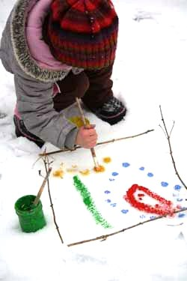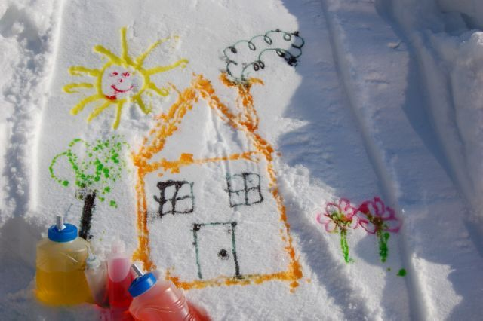

Детские игры со снежками для одного или нескольких детей

ИГРА 2 «КТО ДАЛЬШЕ БРОСИТ СНЕЖОК»
Сначала лепим снежки вместе с детьми. Затем чертим линию, вдоль которой встают дети. По команде ведущего «Снежки в бой!», дети метают снежки на дальность. Чтобы пометить дальность ставьте флажки или помещайте цветной краской. Чей снежок улетел дальше всех? Тот и победил. Эта игра нравится детям 3-4 лет, 5-6, а также школьникам до 10 лет!
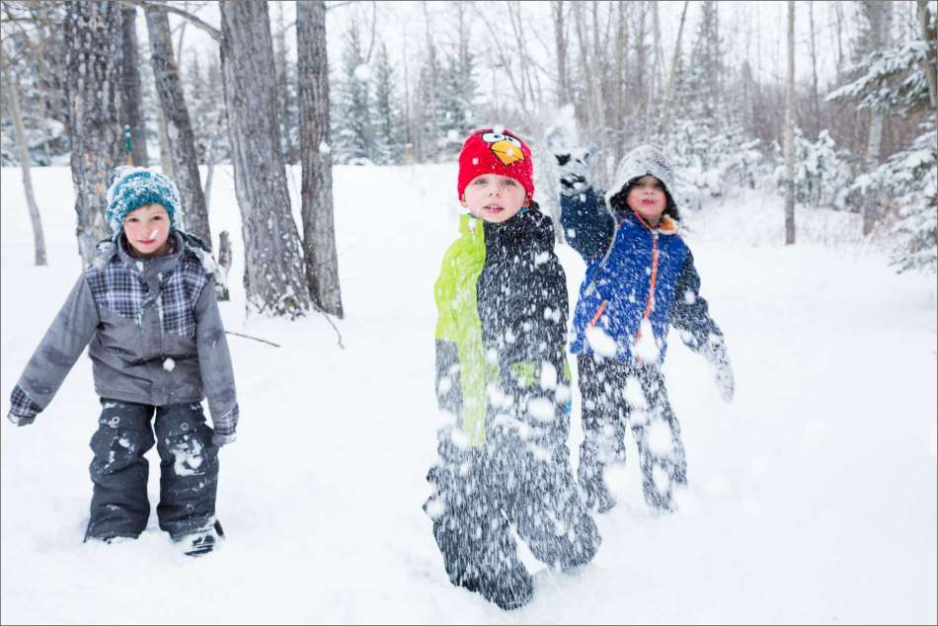

Игра 3 на меткость "Сбей снежками стаканчики"
Строим пирамидку из стаканчиков. Затем дети лепят снежки. У каждого ребенка должна быть своя пирамидка. По сигналу мамы или взрослого, начинаем сбивать пирамидку. Кто быстрее и больше собьет, тот и выиграл!


Полезная игра 4 на свежем воздухе "Покорми птичек"
Это очень увлекательное занятие, которое воспитывает в ребенке хорошие качества - доброту, отзывчивость, заботу, любовь к природе. Купите или сделайте сами кормушки для птиц и повесьте их в ближайшем лесу или парке. Каждый день приходите и кормите птичек. Ребенок полюбит это дело и будет ждать этого момента каждый день. Он почувствует значимость и ценность добрых дел. Можете играть и придумывать имена птичкам, разговаривать с ними.

Игра 5 "Поиск клада"
Эта увлекательная игра требует небольшой подготовительной работы. Вам надо будет заранее купить в ближайшем магазине “клад”. Это может быть угощение (маленькая шоколадка, конфетка), игрушка или сувенир. “Сокровище” нужно положить в непромокаемую коробочку (пакетик) и спрятать под снегом в определенном месте. Лучше всего прятать клад в лесу или во дворе собственного (частного) дома (дачи). По заданию ребенок должен найти клад, руководствуясь вашими подсказками. Подсказки могут быть простые, например, горячо-холодно или более сложные: сделай два шага налево, потом три шага вперед и т.д.
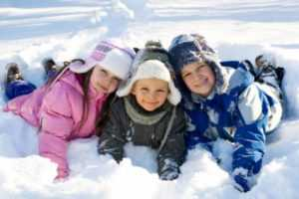
Зимняя пора — настоящий рай для малышей!
А когда зима ОЧЕНЬ снежная, тогда на прогулке открывается масса возможностей для развития ребенка и веселого досуга всей семьи!

